PERTEMUAN 1

Identifikasi Stakeholder dan Konteks Organisasi

1. Tujuan Praktikum
Mahasiswa mampu:
- memahami konteks organisasi yang menjadi objek analisis;
- mengidentifikasi stakeholder yang terlibat;
- menentukan stakeholder yang menjadi sumber informasi kebutuhan sistem.

2. Materi Singkat
Elisitasi kebutuhan merupakan proses memperoleh informasi mengenai kebutuhan, permasalahan, proses kerja, dan harapan stakeholder terhadap sistem.
Sebelum melakukan wawancara dan observasi, mahasiswa perlu mengetahui:
- organisasi atau unit kerja yang diamati;
- proses kerja utama;
- pihak yang terlibat;
- peran masing-masing stakeholder;
- informasi yang perlu digali.

3. Contoh Kasus
Kasus: Sistem Informasi Penjualan Toko
Stakeholder yang mungkin terlibat:
- pemilik toko;
- kasir;
- bagian gudang;
- pelanggan.
Informasi awal yang perlu diketahui:
- bagaimana transaksi dilakukan;
- bagaimana stok dicatat;
- siapa yang mengelola data;
- masalah apa yang terjadi dalam proses tersebut.

4. Tools
- Laptop/PC
- Miro atau draw.io
- Template identifikasi stakeholder
- LMS
Tools digunakan untuk mendokumentasikan hasil identifikasi dan membuat stakeholder map. RPS memang mencantumkan draw.io dan Miro sebagai media/tools praktikum.

5. Langkah Praktikum
- Pilih satu organisasi atau kasus yang akan digunakan sampai Pertemuan 5.
- Jelaskan secara singkat profil organisasi.
- Identifikasi proses kerja utama.
- Identifikasi stakeholder yang terlibat.
- Tentukan peran setiap stakeholder.
- Tentukan informasi yang perlu diperoleh dari masing-masing stakeholder.
- Buat stakeholder map menggunakan Miro atau draw.io.
- Simpan hasil pekerjaan.

6. Tugas Terstruktur
Buat:
- profil singkat organisasi/kasus;
- daftar stakeholder;
- peran setiap stakeholder;
- stakeholder map.

7. Tugas Mandiri
Pelajari konsep dasar stakeholder dan elisitasi kebutuhan dari referensi yang digunakan pada RPS.

8. Output
Stakeholder Map dan Profil Kasus

9 Contoh Kasus

1. Studi kasus e-learning
Studi kasus e-learning digunakan untuk memberikan gambaran nyata mengenai penerapan identifikasi stakeholder dalam proses analisis dan perancangan sistem informasi. Universitas X berencana menerapkan sistem e-learning untuk mendukung pembelajaran daring dan blended learning. Implementasi sistem tersebut tidak hanya melibatkan tim IT, tetapi juga berbagai pihak yang memiliki kebutuhan, kepentingan, dan tingkat pengaruh yang berbeda terhadap keberhasilan proyek.
Melalui kasus ini, mahasiswa diarahkan untuk mengenali pihak-pihak yang terlibat, memahami kepentingan masing-masing stakeholder, serta menganalisis tingkat power dan interest sebagai dasar dalam menentukan strategi komunikasi dan pengelolaan stakeholder. Hasil identifikasi tersebut menjadi langkah awal dalam proses elisitasi kebutuhan sistem.

2. Kategorisasi Stakeholder
Boutilier (2024) mengusulkan stakeholder dapat dikategorikan berdasarkan tingkat pengaruh (power) dan tingkat kepentingan (interest).
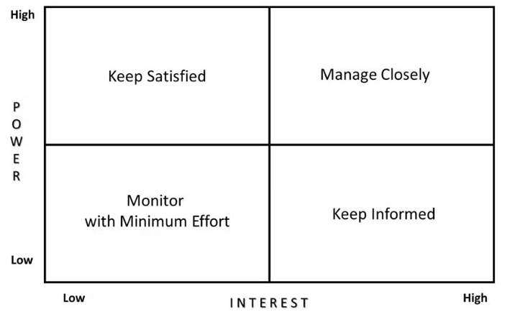
Figure 5.1. Stakeholder Matrix: Power/Interest Grid and the Strategies to Deal with the Stakeholders
Matriks Power–Interest Grid adalah salah satu alat yang umum dipakai, dengan empat kategori:
- High Power – High Interest: stakeholder utama, harus dilibatkan intensif.
- High Power – Low Interest: stakeholder berpengaruh, perlu dijaga kepuasan.
- Low Power – High Interest: stakeholder informatif, perlu komunikasi reguler.
- Low Power – Low Interest: stakeholder minor, cukup dimonitor.
Melalui pemetaan ini, manajer proyek dapat menyusun strategi komunikasi yang tepat untuk tiap kelompok.

3. Perspektif Etis dan Sosial dalam Stakeholder Management
Winch (2017) menunjukkan bahwa pengelolaan stakeholder bukan hanya soal kepentingan jangka pendek, tetapi juga mencakup aspek sosial, etika, dan lingkungan. Hal ini penting terutama dalam proyek besar (megaprojects), namun juga relevan untuk SI karena proyek teknologi sering memengaruhi cara kerja organisasi dan bahkan masyarakat luas.

4. Risiko dari Stakeholder yang Tidak Dikelola
Rajala dan Aaltonen (2020) melalui meta-analisis menemukan bahwa kegagalan proyek SI publik sering disebabkan oleh ekspektasi stakeholder yang tidak jelas atau tidak selaras dengan tujuan proyek. Dampaknya adalah perubahan mendadak, konflik, hingga pemborosan sumber daya. Oleh karena itu, sebuah dokumen project charter yang formal menjadi penting untuk menyatukan tujuan, peran, dan strategi komunikasi sejak awal proyek.

5. Integrasi Analisis Risiko dalam Project Charter
Tepeli (2021) menekankan pentingnya risk analysis sejak tahap awal, termasuk risiko yang bersumber dari stakeholder. Proses ini dapat dilakukan dengan pendekatan multi-criteria decision-making, sehingga risiko terkait komunikasi, konflik kepentingan, atau dukungan stakeholder bisa diprediksi lebih awal. Hasil analisis ini kemudian dituangkan dalam project charter agar proyek lebih resilien terhadap dinamika stakeholder.

6. Project Charter sebagai Dokumen Kunci
Project charter adalah dokumen formal yang menetapkan:
- Tujuan proyek
- Ruang lingkup awal
- Stakeholder utama
- Peran & tanggung jawab tim proyek
- Strategi komunikasi
- Identifikasi risiko awal
Dokumen ini berfungsi sebagai landasan kesepakatan antara tim proyek dan stakeholder utama, sehingga menjadi pedoman bersama dalam menjalankan proyek SI.
- Kegiatan Praktikum
Contoh Kasus:
Implementasi Sistem E-Learning di Universitas X Universitas X merencanakan implementasi sistem e-learning untuk mendukung pembelajaran daring dan blended learning. Proyek ini dipimpin oleh divisi IT dengan melibatkan dosen, mahasiswa, dan pihak eksternal sebagai vendor sistem. Tantangan utama proyek adalah:
- Banyak dosen belum terbiasa menggunakan e-learning.
- Mahasiswa memiliki ekspektasi sistem harus mudah digunakan dan stabil.
- Pimpinan universitas menuntut sistem bisa segera digunakan untuk akreditasi.
- Vendor eksternal memiliki jadwal terbatas karena menangani beberapa proyek sekaligus.
- Bagian keuangan ingin memastikan biaya proyek tidak melebihi anggaran yang disetujui.
Aktivitas 1: Identifikasi Stakeholder
Langkah-langkah:
- Bacalah studi kasus.
- Identifikasi stakeholder yang terlibat.
- Catat minimal 5 stakeholder utama beserta kepentingannya.
Contoh hasil identifikasi:
Rektor ingin sistem mendukung akreditasi.
Dosen butuh sistem mudah digunakan.
Mahasiswa butuh akses mudah & stabil.
Divisi IT bertugas mengimplementasikan & memelihara sistem.
Vendor bertanggung jawab membangun sistem.
Bagian Keuangan menjaga agar biaya sesuai anggaran.
Aktivitas 2: Menyusun Power–Interest Grid
Langkah-langkah:
- Gambar sumbu Power (Pengaruh) di vertikal (rendah tinggi).
- Gambar sumbu Interest (Kepentingan) di horizontal (rendah tinggi).
- Tempatkan stakeholder sesuai analisis:
- High Power – High Interest (Kelola secara dekat): Rektor, Divisi IT
- High Power – Low Interest (Jaga puas): Vendor, bagian keuangan
- Low Power – High Interest (Libatkan/komunikasi rutin): Dosen, Mahasiswa
- Low Power – Low Interest (Monitor): -
Selanjutnya berikan skala terhadap Power – Interest dengan ketentuan sebagai berikut:
- Power (Pengaruh)
Menunjukkan seberapa besar kekuatan atau otoritas stakeholder untuk memengaruhi keputusan proyek.
1 = Sangat Rendah Hampir tidak punya pengaruh.
2 = Rendah Punya suara, tapi tidak signifikan dalam pengambilan keputusan.
3 = Sedang Bisa memengaruhi jalannya proyek, tapi bukan faktor penentu.
4 = Tinggi Berpengaruh kuat terhadap kebijakan & jalannya proyek.
5 = Sangat Tinggi Penentu utama keberhasilan atau kegagalan proyek.
- Interest (Kepentingan)
Menunjukkan seberapa besar kepedulian atau perhatian stakeholder terhadap keberhasilan proyek.
1 = Sangat Rendah Hampir tidak peduli, dampaknya kecil bagi mereka.
2 = Rendah Kadang terpengaruh, tapi tidak signifikan.
3 = Sedang Ada kepentingan, tapi tidak mendesak.
4 = Tinggi Kepentingan besar, hasil proyek akan langsung memengaruhi mereka.
5 = Sangat Tinggi Sangat peduli, sangat bergantung pada hasil proyek.
Diskusikan strategi komunikasi tiap kategori.
Stakeholder | Power | Interest | Analisis  Strategi Komunikasi
Rektor | 5 | 4 | Penentu kebijakan dan anggaran, ingin proses cepat untuk mendukung akreditasiLibatkan dalam keputusan strategis dan berikan laporan rutin
Divisi IT (Tim Proyek) | 4 | 5 | Pelaksana utama implementasi dan sangat peduli terhadap hasil proyek Koordinasi intensif dan monitoring harian
Dosen Pengajar | 3 | 4 | Mengalami kesulitan adaptasi, tetapi berperan penting dalam adopsi sistemPelatihan, dukungan teknis, dan menampung masukan
Mahasiswa | 2 | 5 | Pengguna utama yang membutuhkan sistem mudah digunakan dan stabilAkses uji coba, feedback loop, dan notifikasi rutin
Vendor | 4 | 3 | Pegang kendali teknis, banyak proyek lain → buat SLA, awasi timeline, jaga kepuasan kontrak.
Bagian Keuangan | 4 | 3 | Kontrol anggaran, peduli biaya → Laporan pengeluaran, transparansi keuangan berkala.
Output: (Beri nama Sheet di xls = Stakeholder Map)
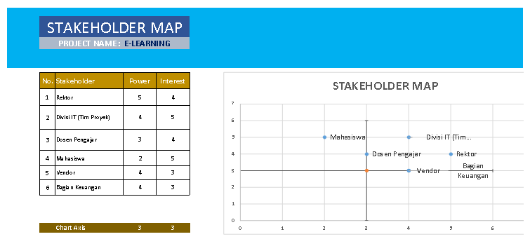

- Tugas Terstruktur

Studi Kasus: Implementasi Sistem Informasi Klinik
Klinik Sehat Bersama merupakan sebuah klinik kesehatan swasta yang melayani pemeriksaan umum, konsultasi dokter, tindakan medis, serta pelayanan obat. Selama ini sebagian proses pelayanan masih dilakukan menggunakan pencatatan manual dan beberapa aplikasi yang tidak saling terintegrasi. Kondisi tersebut menyebabkan proses pelayanan menjadi kurang efisien, pencarian riwayat pasien membutuhkan waktu, dan penyusunan laporan operasional masih dilakukan secara terpisah.
Untuk mengatasi permasalahan tersebut, manajemen klinik berencana mengembangkan Sistem Informasi Klinik Terintegrasi. Sistem direncanakan mencakup pendaftaran pasien, pengelolaan data pasien, rekam medis, pemeriksaan dokter, pencatatan tindakan, resep dan pengelolaan obat, pembayaran, serta laporan manajemen.
Proyek pengembangan sistem dipimpin oleh Kepala Klinik dan melibatkan beberapa pihak. Pemilik Klinik menginginkan sistem dapat meningkatkan kualitas pelayanan sekaligus mendukung pengembangan bisnis klinik. Kepala Klinik membutuhkan sistem yang mampu mengintegrasikan proses pelayanan dan menyediakan informasi untuk pengambilan keputusan.
Dokter membutuhkan akses cepat terhadap riwayat kesehatan pasien dan hasil pemeriksaan. Perawat membutuhkan sistem yang mudah digunakan untuk mencatat tindakan dan kondisi pasien. Petugas Pendaftaran membutuhkan proses pendaftaran yang lebih cepat sehingga antrean pasien dapat dikurangi. Apoteker membutuhkan informasi resep yang akurat serta informasi stok obat yang selalu diperbarui.
Di sisi lain, Petugas Kasir/Keuangan membutuhkan sistem yang dapat mencatat pembayaran dan menghasilkan laporan transaksi secara akurat. Divisi IT bertanggung jawab terhadap implementasi, keamanan, integrasi, serta pemeliharaan sistem. Vendor pengembang bertanggung jawab membangun dan menyesuaikan sistem berdasarkan kebutuhan klinik.
Pasien sebagai pengguna layanan mengharapkan proses pendaftaran dan pelayanan menjadi lebih cepat serta informasi yang diberikan lebih akurat. Namun, terdapat kekhawatiran bahwa perubahan dari proses manual ke sistem terkomputerisasi membutuhkan waktu adaptasi dan pelatihan bagi tenaga klinik.
Dalam pelaksanaan proyek, manajemen juga menghadapi beberapa kondisi. Anggaran pengembangan sistem terbatas sehingga tidak seluruh fitur dapat dikembangkan sekaligus. Sistem harus dapat digunakan dalam waktu yang telah ditentukan oleh manajemen. Selain itu, data pasien merupakan informasi yang harus dikelola dengan baik sehingga aspek keamanan dan akses terhadap data menjadi perhatian penting.
Berdasarkan studi kasus tersebut, mahasiswa diminta untuk:
- Identifikasi minimal 8 stakeholder yang terlibat dalam proyek.
- Tentukan Power (1–5) masing-masing stakeholder.
- Tentukan Interest (1–5) masing-masing stakeholder.
- Berikan alasan/argumentasi atas pemberian nilai Power dan Interest.
- Tempatkan seluruh stakeholder ke dalam Power–Interest Grid.
- Tentukan strategi pengelolaan stakeholder berdasarkan posisi masing-masing pada grid.
- Jelaskan stakeholder yang perlu:
  - dikelola secara dekat;
  - dijaga kepuasannya;
  - dilibatkan melalui komunikasi rutin;
  - cukup dimonitor.
- Buat visualisasi Power–Interest Grid menggunakan Miro atau draw.io.
Output:
Stakeholder Analysis dan Power–Interest Grid Sistem Informasi Klinik.

